Hausordnung

Gemeinschafts-Unterkunft
auf dem Landgut Moltsfelde

Die Hausordnung in Standardsprache
ist vom 5. Juni 2024.
Text in Leichter Sprache

Inhaltsverzeichnis
Gemeinschafts-Unterkunft auf dem Landgut Moltsfelde 1
Einleitung 2
Die Regeln 3
Gehen Sie gut mit der Einrichtung um. 3
Seien Sie vorsichtig mit der Zimmer-Einrichtung. 3
Nachtruhe und Rücksicht 4
Nachrichten haben Vorrang. 4
Gespräche mit Betreuern 4
Telefonieren mit dem Handy 4
Privat-Personen auf dem Hof 6
Sie dürfen unsere Parkplätze benutzen. 6
Nach der Arbeitszeit 6
Essen 6
Ausgang 6
Alkohol und Drogen sind verboten. 7
Elektro-Geräte 7
Schlüssel bei Ausgang abgeben 7
Wäsche 7
Halten Sie sich an die Hausordnung. 8
Besuche in der JVA sind verboten. 8
Geschäfte 8
Post 10
Wichtige Telefon-Nummern 10

Einleitung
Diese Hausordnung gilt seit dem 5. Juni 2024.
Ältere Hausordnungen gelten nicht mehr.
In dieser Hausordnung stehen Regeln.
Darum sind Regeln wichtig:
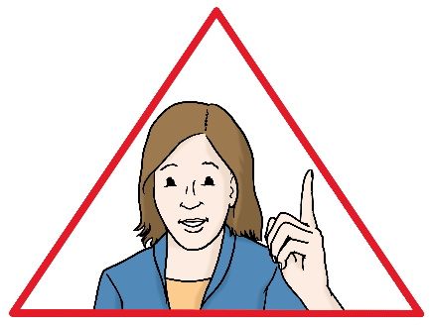
- Sie verbessern das Zusammenleben.
- Die Regeln verhindern Streit.
Ein anderes Wort für Streit ist Konflikte.
- Alles im Landgut Moltsfelde soll heile bleiben.
Sie müssen mit den Sachen hier gut umgehen.
Auch andere Gefangene sollen hier gut leben.
Gefangene haben an den Regeln mitgearbeitet.
Die Regeln sind gut für alle.
Sie müssen sich an die Regeln halten.
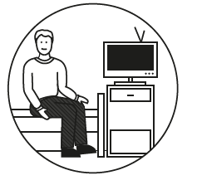
Verstöße gegen Regeln werden bestraft.
Sie halten sich nicht an die Regeln?
Dann kommen Sie vielleicht wieder in den geschlossenen Vollzug.
Das bedeutet:
Sie haben viel weniger Freiheiten.
Im geschlossenen Vollzug gelten mehr Regeln.

Die Regeln

Gehen Sie gut mit der Einrichtung um.
Die Einrichtung sind die Räume und Gegenstände.
Zum Beispiel:
- Toiletten
- Duschen
- Küche
- Aufenthalts-Räume
Sie haben Einrichtungen benutzt?
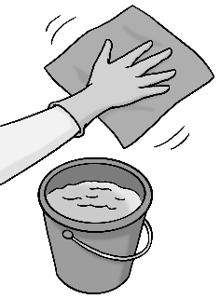
Dann müssen Sie sie selbst reinigen.
Reinigen Sie zum Beispiel:
- Küchen-Geräte
- Geschirr
- Spüle
Sie machen aus Versehen etwas schmutzig?
Machen Sie sofort sauber.
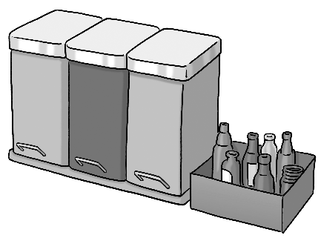
Werfen Sie Müll in die Mülleimer.
Trennen Sie Müll richtig.
Das ist wichtig für die Umwelt.

Seien Sie vorsichtig mit der Zimmer-Einrichtung.
Im Landgut Moltsfelde haben Sie ein Zimmer.
Sie wollen dort etwas an den Wänden aufhängen?
Zum Beispiel Bilder oder Poster?
Dafür gibt es eine Magnet-Tafel im Zimmer.
Klebeband oder Nadeln sind verboten.

Nachtruhe und Rücksicht
Ab 22 Uhr ist Nachtruhe.
Das bedeutet:
Sie müssen in Ihrem Zimmer sein.
Um 22:30 Uhr schließt das Personal die vordere Eingangs-Tür ab.
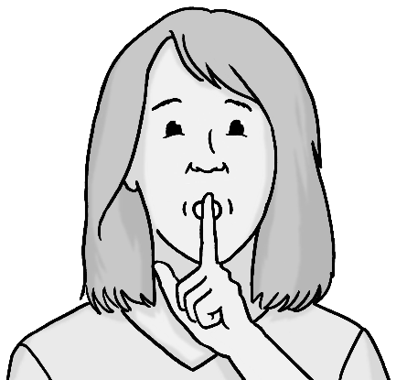
Machen Sie auch sonst keinen Lärm.
Sonst stören Sie andere.
Stellen Sie Fernseher und Radio leise.
Sie stehen gerne sehr früh auf?
Dann sollen Sie morgens leise sein.
Andere wollen vielleicht länger schlafen.

Nachrichten haben Vorrang.
In Gemeinschafts-Räumen können Sie Radio oder Fernsehen nutzen.
Dafür gilt diese Regel:
Von 19:00 bis 20:15 Uhr sind Nachrichten wichtiger.
Jemand will Nachrichten hören oder sehen?
Dann müssen Sie andere Sendungen abschalten.
Das gilt für Radio und Fernsehen.

Gespräche mit Betreuern
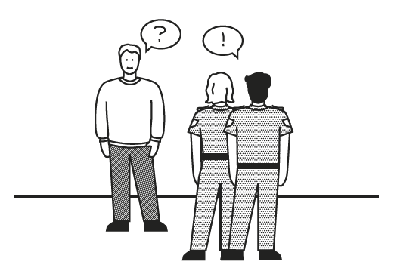
Sie können die Betreuer immer ansprechen.
Sie können mit ihnen alle Probleme besprechen.
Das gilt für Probleme im Landgut Moltsfelde.
Und für private Probleme.

Telefonieren mit dem Handy
Sie dürfen mit einem eigenen Handy telefonieren.
Ausnahme:
Telefonieren während der Arbeit ist verboten.

Privat-Personen auf dem Hof
Für Privat-Personen gilt:
Sie dürfen das Landgut Moltsfelde nur mit Erlaubnis betreten.
Sie müssen vorher die Betreuer fragen.
Privat-Person heißt hier:
- Die Person ist kein Gefangener.
- Und: Die Person ist kein Mitarbeiter.

Sie dürfen unsere Parkplätze benutzen.
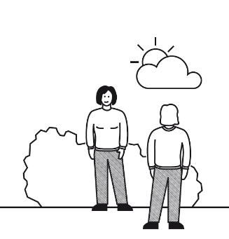
Sie haben ein eigenes Auto?
Dann dürfen Sie das Auto auf den Parkplätzen vom Landgut Moltsfelde parken.

Nach der Arbeitszeit
Nach der Arbeits-Zeit gilt:
Sie dürfen bis 22:00 Uhr im Garten sein.
Der Aufenthalt vor der Unterkunft ist verboten.

Essen
Alle bekommen das gleiche Essen.
Alle essen mittags zusammen im großen Saal.

Ausgang
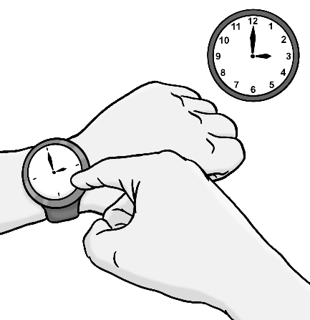
Ausgang bedeutet:
Sie dürfen das Gelände verlassen.
Sie haben Ausgang oder Langzeit-Ausgang?
Dann müssen Sie zu einer bestimmten Zeit wieder zurück sein.
Diese Zeit wird vorher festgelegt.
Sie müssen zur festgelegten Zeit zurück sein.
Sie können einmal nicht pünktlich zurück sein?
Sagen Sie rechtzeitig Bescheid.
Sonst können Sie bestraft werden.

Alkohol und Drogen sind verboten.

Das gilt ohne Ausnahme.
Wir machen diese Kontrollen:
- Urin-Kontrollen
- Alkohol-Tests
- Taschen-Kontrollen
Sie verstoßen gegen diese Verbote?
Dann kommen Sie vielleicht wieder in den geschlossenen Vollzug.
Dort haben Sie viel weniger Freiheiten.

Elektro-Geräte
Sie dürfen Elektro-Geräte besitzen
Sie dürfen keine Geräte mit anderen Gefangenen tauschen.

Schlüssel bei Ausgang abgeben
Bei Ausgang und Langzeit-Ausgang gilt:
Sie dürfen Ihren Schlüssel nicht mitnehmen.
Es gibt ein Fach für Ihren Zimmer-Schlüssel.
Legen Sie den Schlüssel in das Fach.

Wäsche
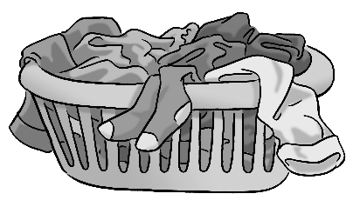
Sie können Wäsche zum Waschen abgeben.
Das kostet 6 Euro im Monat.
Sie müssen dafür die Wäsche in Wäsche-Säcke tun.
Wäsche-Säcke bekommen Sie von Bediensteten.
Sie dürfen nicht selbst waschen.
Die Haus-Arbeiter erledigen die Wäsche.
Sie dürfen kein eigenes Wasch-Mittel benutzen.
Sie dürfen keinen Weich-Spüler benutzen.

Sie möchten nicht bei uns waschen?
Dann müssen Sie zu Hause waschen.
Sie können Ihre Wäsche zum Beispiel
Familien-Mitgliedern mitgeben.

Halten Sie sich an die Hausordnung.
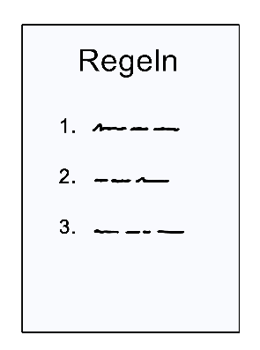
Verstöße gegen die Hausordnung werden bestraft.
Bei schweren Verstößen gilt:
Sie kommen vielleicht wieder in den geschlossenen Vollzug.
Dort haben Sie viel weniger Freiheiten.

Besuche in der JVA sind verboten.
Sie sind im Landgut Moltsfelde im offenen Vollzug. Sie dürfen keine Gefangenen im geschlossenen Vollzug besuchen.
Im geschlossenen Vollzug sind zum Beispiel Gefangene in einer JVA.
JVA ist die Abkürzung für:
Justiz-Vollzugs-Anstalt.

Geschäfte
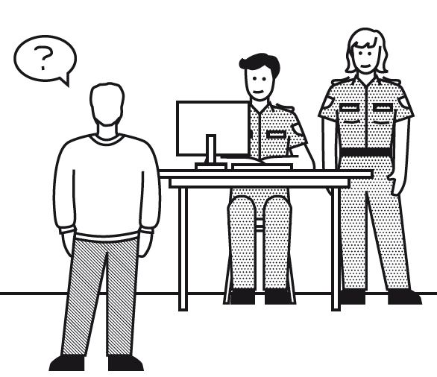
Sie wollen Geschäfte abschließen?
Zum Beispiel:
- ein Auto kaufen
- einen Handy-Vertrag abschließen
Dann gilt:
Sie müssen vorher mit den Betreuern sprechen.
Das gilt auch bei Geschäften mit anderen Gefangenen.

Die Hausordnung hat
Abteilungs-Leiter Hermann unterschrieben.



Post
Sie wollen Post versenden oder empfangen?
Dies ist Ihre Anschrift bei uns:
Ihr Name
Moltsfelde 1
24598 Boostedt
So müssen Sie Briefe beschriften:

Wichtige Telefon-Nummern
Absender: Briefmarke
Ihr Name
Moltsfelde 1
24598 Boostedt
Empfänger:
Vorname, Name
Straße, Hausnummer
Postleitzahl, Ort
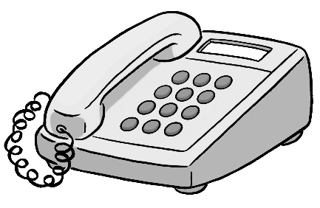
Büro Moltsfelde: 0 43 21 – 4 90 73 26
Freigängerhaus: 0 43 21 – 4 90 71 90
Abteilungsleiter: 0 43 21 – 4 90 71 19

Der Text in Leichter Sprache ist von
Dominik Sonders und André Delor

Institut für Leichte Sprache
Lebenshilfe Schleswig-Holstein e.V.
Kehdenstraße 2-10
24103 Kiel
Der Text wurde von der Prüfgruppe des
Instituts für Leichte Sprache Lebenshilfe S-H geprüft.
Die Bilder im Text sind von:
Lebenshilfe für
Menschen mit geistiger Behinderung Bremen e.V.
Illustrator Stefan Albers, Atelier Fleetinsel, 2013

© European Easy-to-Read Logo: Inclusion Europe. Mehr Informationen im Internet unter: Internetseite von Inclusion Europe

